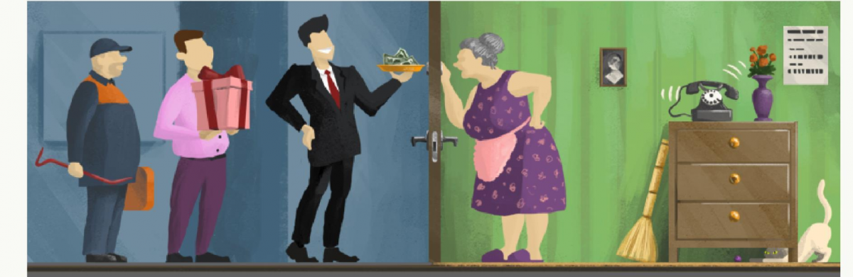



**Уважаемые граждане!**

Если кто-то позвонит Вам в дверь и представится работником Комплексного центра социального обслуживания населения города Рязань, **ни в коем случае не выходите к нему и не впускайте его в дом!**

**Действия, которые нужны предпринять:**

1. Сохраняйте спокойствие.

2. Не открывая дверь, выясните о причине прихода к Вам, уточните имя и должность сотрудника.

3. Сообщите, что проверите эту информацию и незамедлительно позвоните по номеру Комплексного центра социального обслуживания населения города Рязань**33-03-04**, чтобы уточнить, направляли ли к Вам сотрудника.

**Помните:**настоящие работники Комплексного центра социального обслуживания населения города Рязань всегда предупреждают о своих визитах заранее!

Берегите себя и своих близких!